TRABAJO PRACTICO N1
Taller: Informática Curso: 1A
Nombre y apellido: Benjamín Sánchez
Profe: Andrea Gómez
Fecha de presentación: 21/09

ACTIVIDADES

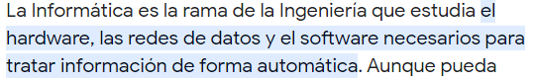

proceso en el que se analiza o transforma la información entrante para producir información saliente
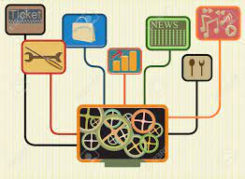

3- ¿Qué es un Sistema Informático?
Un ejemplo de sistema informático sería uno o varios ordenadores personales o PC (Personal Computer, computadora personal), junto con la persona que lo maneja, los programas que contiene y los periféricos que los envuelven.
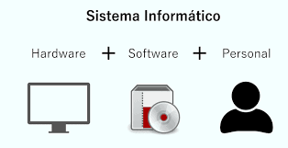

4- ¿Cuáles son los elementos de un SI?
Los sistemas de información tienen tres elementos que la conforman: organización, personas y las tecnologías.
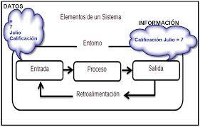

5- ¿Cuál es el objetivo de un SI?
Un sistema de información tiene como principal objetivo la gestión, y administración de los datos e información que lo componen. Lo importante es poder recuperar siempre esos datos, y que además se tenga un fácil acceso a ellos con total seguridad.


6- ¿Qué impacto social provoca la Informática?
Los avances tecnológicos han hecho posible la educación en línea, la telemedicina, el comercio electrónico y la banca en línea, entre otros servicios que mejoran la calidad de vida del ser humano en muchos frentes como la salud mental y física, las comunicaciones, la economía personal y las relaciones sociales.


